東大阪市花園ラグビー場の画像使用届出書兼データ提供依頼書

（宛先） 東大阪市 花園・スポーツビジネス戦略課（sportsbusiness@city.higashiosaka.lg.jp）
届出日 |  | 令和 年 月 日
使用者 | 事業者／団体名  （個人の場合は不要）
使用者 | 氏名（団体の場合は  代表者又は担当者名）
使用者 | 住 所
使用者 | ＴＥＬ  メールアドレス | （ＴＥＬ）
使用者 | ＴＥＬ  メールアドレス | （メール）
使用画像 |  | □ Ａ □ Ｂ □ Ｃ □ Ｄ □ Ｅ □ Ｆ  ※ 使用画像にチェックしてください。該当する画像のデータを提供します。  ※ データ提供は電子メールまたはファイル共有サービスを通じて行います。
使用用途
注意事項 |  | ◇ 写真の権利は、すべて東大阪市が所有しています。使用の届出受理および画像データの提供をもって市が権利を放棄するものではありません。  ◇ 商用利用可能ですが、画像自体の販売等の二次配布はできません。  ◇ 東大阪市花園ラグビー場であることが分かるように使用し、写真イメージを変えるような大幅なトリミングや色の変更等はご遠慮ください。  ◇ 出版物や製品等へのご使用の際は、東大阪市花園ラグビー場であることがわかる文字を、写真内もしくは写真の説明に入れてください。  ◇ 出版物や製品等に画像を使用した場合は、使用の状況が分かる写真や原稿をご提出ください。  ◇ 特定の政治、思想、宗教の活動に使用することはできません。  ◇ 公序良俗に反する目的で使用することはできません。  ◇ 上記に掲げるもののほか、東大阪市花園ラグビー場及び東大阪市のＰＲの趣旨に反するような方法で使用することはできません。
【【事務局使用欄】
届出受理日 |  | 令和 年 月 日
データ提供日 |  | 令和 年 月 日
使用状況の確認 |  | □ 済み 伝達事項の有無（ □ 無 □ 有 ）
備考

（A）第１グラウンド | （B）バックスタンド
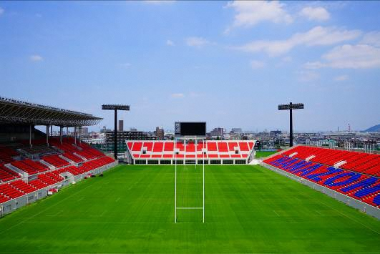 | 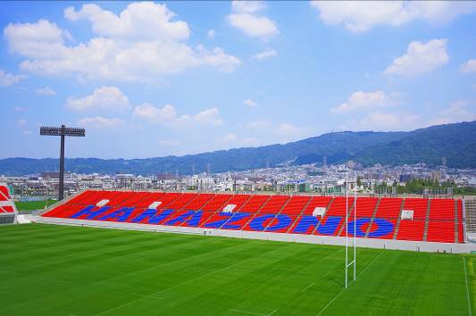
（C）花園ラグビーミュージアム | （D）ラグビーワールドカップ2019™ルーム
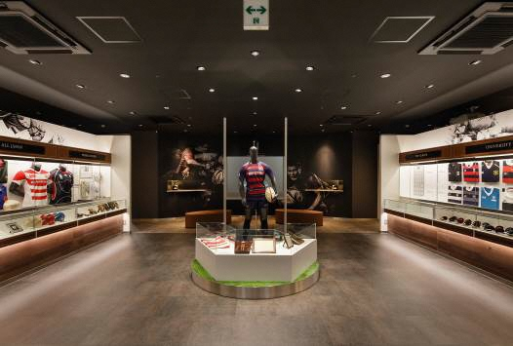 | 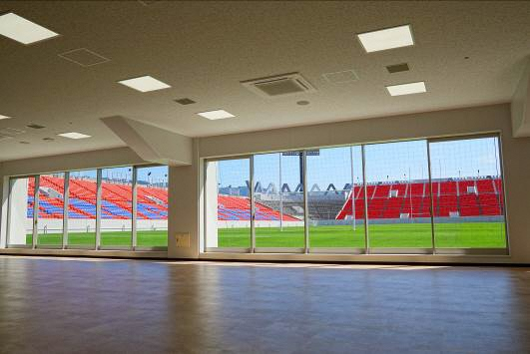
（E）スクラムスクリーン | （F）スクラムスクリーン(ライトアップ)
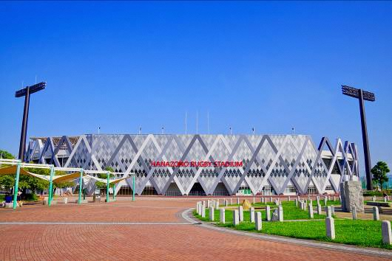 | 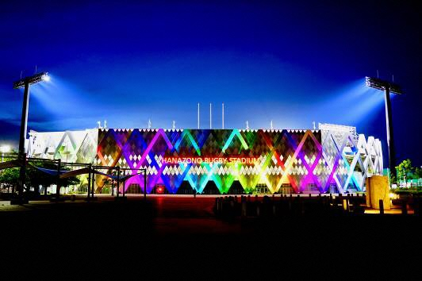
画像一覧

